附件2
第四届中英STEAM创新大赛江苏选拔赛
专项活动方案

为认真贯彻《江苏省全民科学素质行动计划纲要实施方案（2006-2020年）》，搭建青少年国际交流合作平台，培育青少年的实践能力、合作意识、创新思维、全球视野，推动中英两国青少年在科技创新领域深度交流，拟于2021年2月举办第四届中英STEAM创新大赛江苏选拔赛专项活动。
一、大赛主题
负责任的消费与生产
二、组织机构
主办单位：江苏省青少年科技教育协会
国际创新联合委员会
承办单位：南京市少年宫
- 活动项目:环保机器人赛; RoboAman国际智能机器人挑战赛
1.环保机器人赛比赛规则
竞赛内容：环保机器人赛项将按小学、初中、高中三个组别。分为自动程序赛、手动操控赛。
竞赛形式：自动程序赛由参赛选手自主设计一台完全由程序控制的机器人在竞赛场地上完成垃圾收集、分类的挑战任务。手动操控赛由参赛选手操控两台机器人在竞赛场地上，完成运输垃圾、垃圾分类等挑战任务。
自动程序赛
一、场地说明
- 场地尺寸220cm*140cm，线宽为2cm，材质为PP哑光相纸。
- 场地中三行五列分布，每个单元格尺寸为40cm*40cm。单元格命名的规则是以行列命名，比如“二3”指的是最中间的一个。
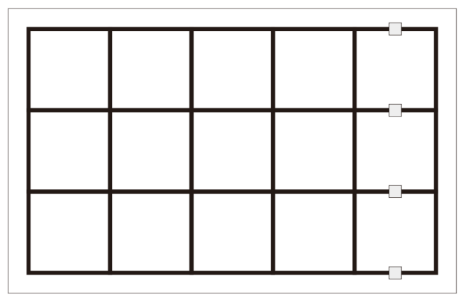
图1 场地示意图
二、任务描述
机器人从起始区出发，找到黑线，沿线走，将垃圾准确分类送到对应的垃圾箱即可。
三、名词解释
1、U型变量：是一个78cm*78cm的正方形白底画有U形曲线，曲线由两根39cm长的直线与一个直径40cm半圆的组成。
2、起始区域：机器人出发区域。
3、“垃圾”模型：红色、绿色、蓝色的木质立方体，各有1个。长宽高均为40mm，重量约为45g。红色方块表示“有害垃圾”，绿色方块表示“厨余垃圾”，蓝色方块表示“可回收垃圾”。
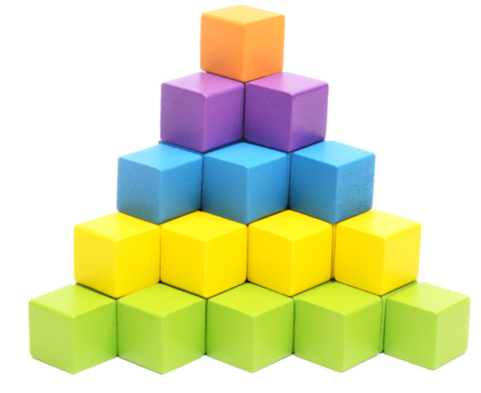
图2 “垃圾”模型示意图

4、“垃圾桶”模型：红、绿、蓝色实物垃圾桶模型，顶盖处于打开状态。模型用厚度约8mm雪弗板固定位置，但并不固定在场地上，尺寸如下图：
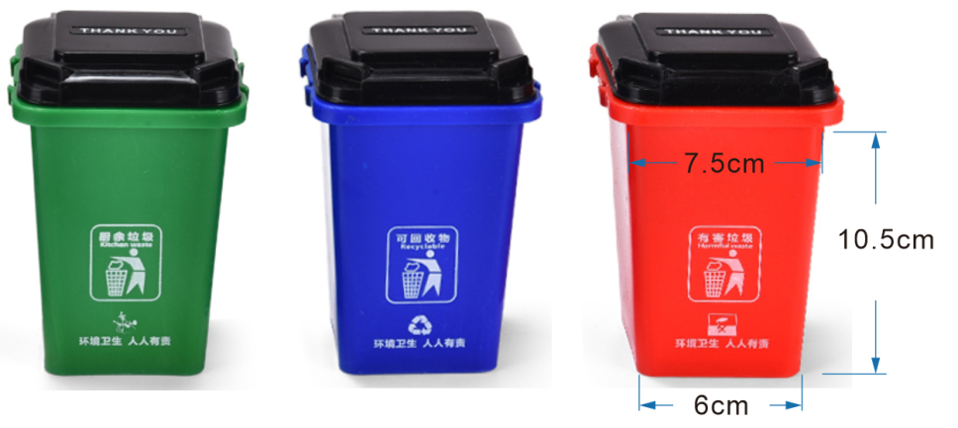
图3 “垃圾站”模型示意图
四、抽签说明
比赛中，所有变量均为赛前抽签决定。抽签的顺序如下：
- 抽取U形的中心所在的位置及方向
- 抽取垃圾桶的位置
- 抽取起始位置
- 抽取“厨余垃圾”和“可回收垃圾”位置
（一）U型变量
U形变量占四个单元格的位置，在图3中六个蓝点中抽取U形的中心位置，再抽取U形口的上、下两个方向。
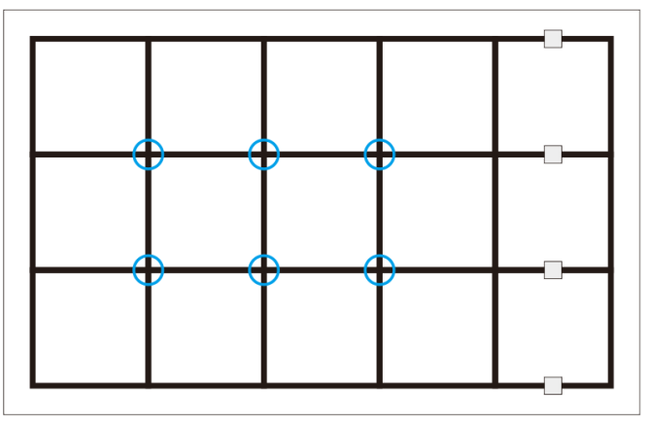
图4 U型变量中心的可能的位置
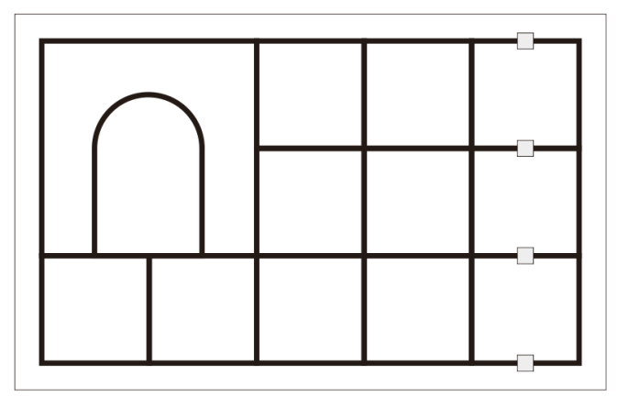
图5 U型变量位置示意图
- 、垃圾桶位置
图中蓝色方框表示三个垃圾桶可能放置的位置
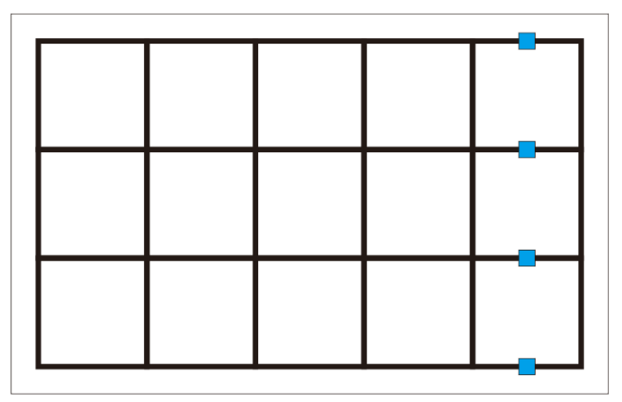
图6 “垃圾桶”模型可能的位置
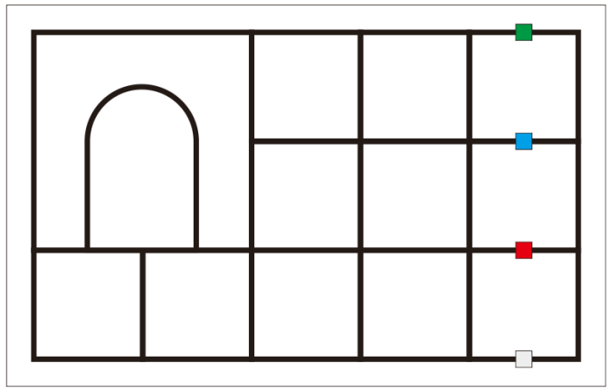
图7 “垃圾桶”模型位置示意图
（三）、起始区域
图中蓝色单元格为可能的起始区域，如受U形变量影响，将重新抽取。起始区域决定后，将在区域的中间贴上5cm红色圆形标记。
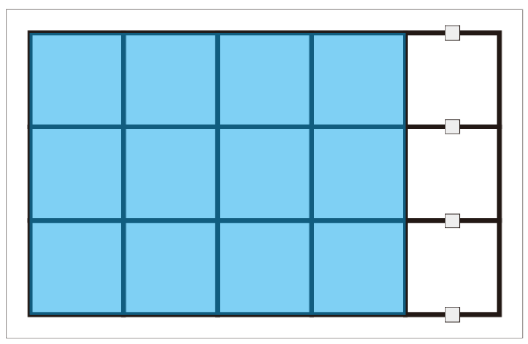
图8 起始区域可能的位置
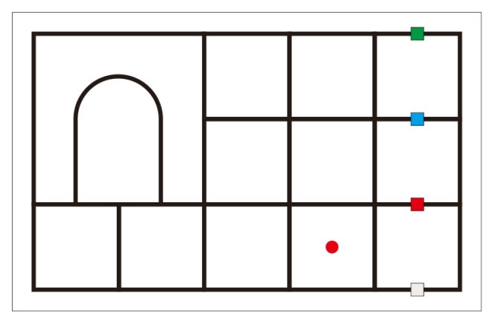
图9 起始区域位置示意图
（四）、“垃圾”模型位置
场地中的三个“垃圾”模型的位置：“有害垃圾”模型固定在U形黑线的半圆的135度位置（右肩膀），“厨余垃圾”模型和“可回收垃圾”模型位置可能出现在任意交叉点的位置。如受U形变量影响，将重新抽签。
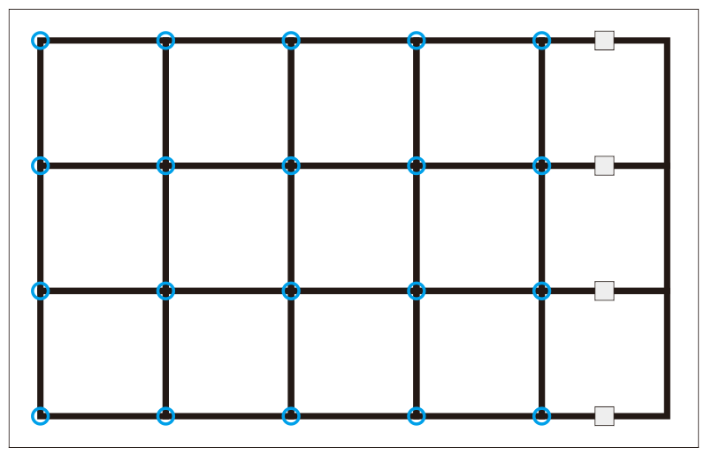
图9 “厨余垃圾”模型和“可回收垃圾”模型可能的位置
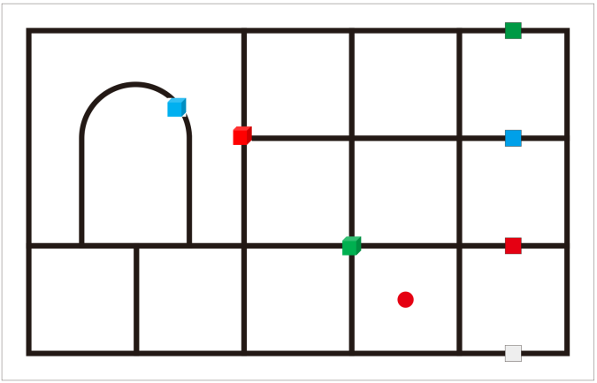
图10 抽签后场地任务示意图
四、器材要求
1、卓器机器人.傲傅机器人.泰雅普机器人三品牌机器人普及赛准入型号都可参加本项目。
2、用于巡线的传感器必须使用单路输出类型，传感器数量最多不能超过7个，电机（舵机）数量不超过5个,电压不得超过8.4V。
3、机器人在起始区的尺寸必须在20cm*20cm*20cm以内，离开起始区后机器人可以伸展，但尺寸不得超过30cm*30cm*30cm。

五、软件要求
根据比赛的赛场情况与组织，与参赛队伍的情况，采取以下方式的一种：
1、组委会提供电脑和常用机器人安装软件，如果有特殊的要求，领队向组委会提出，事先安装好。比赛过程中不得使用U盘等工具；
2、学生自己携带电脑，程序编写必须是比赛现场完成与调试，可以直接调用软件自带的巡线模块库，但是不能调用已有程序或者子程序。
六、赛制与赛程
1、比赛两轮，每轮90秒，最终成绩两轮相加，取总分。
2、赛前：检录完成后，抽取场地中的变化量。离比赛前5分钟裁判开始检查同学的零件拆卸情况，如发现未按要求拆好，要求同学拿起器材到场地外面拆好器材，待裁判允许方可进场比赛。比赛会按时正常开始。
3、比赛分三个阶段，搭建、编程与调试阶段，机器人封存阶段、竞赛阶段
4、搭建、编程与调试阶段：时间1.5个小时，学生自己设计搭建机器人，编写程序并调试机器人。
5、机器人封存阶段：编写程序结束后，竞赛选手关闭机器人电源，贴好自己的队的编号。上交机器人统一封存。
6、竞赛阶段：竞赛分两轮，每一轮裁判员确认参赛队已准备好后，举手示意，裁判员发出哨声后即可启动机器人。在裁判员发出哨声前启动机器人将被受到警告或处罚。机器人一旦离开起始区，选手不能再碰机器人。机器人从基地出发后找到黑线后，沿线走，将垃圾处理完毕。
7、比赛结束：一轮比赛结束有四种情况：
7.1.机器人离开起始区域选手碰到机器人；
7.2.机器人在除起始区域脱离黑线（脱离黑线指的是机器人主体投影不在黑线上）；
7.3.比赛时间结束。两轮结束，整场比赛结束。
7.4.学生比赛完成，示意裁判结束。
七、计分标准
1、机器人搭建结构造型得10分（搭建出基本基本机器人结构，根据结构的好坏打分）；
2、机器人离开起始区得10分（离开指的是机器人和机器人主体的投影都不与起始区重叠）。
3、机器人沿线走，过路口得20分，此计分只记录一次，多次走过路口分数不累加。
4、机器人走过U形变量得10分，指机器人从U形的一个脚进入，沿线走，必须机器人经过U形的定点，到达U形另一个脚。
5、清理“垃圾”模型一个10分（垃圾清理指垃圾不与道路的黑线接触）
6、各类垃圾准确分类入桶，且垃圾桶依旧保持初始直立状态，每个20分。
7、机器人重回起始区待命，机器人完成部分任务后（至少搬离一个垃圾），回到起始区，机器人与基地接触即表示进入基地（机器人或机器人主体投影与起始区接触），为再一次出发准备，在回基地的过程中，机器人需要沿着黑线道路行驶，不脱离黑线（机器人或机器人主体投影不在黑线上，为脱线）。得15分。
8、处罚：机器人比赛结束后，有器材遗漏在场地中处罚5分（遗漏一个扣5分），最多15分。计算场地散落器材个数时，裁判拿起散落器材任意一个部位，能连在一起拿走就算一个，分离成几个就算几个。
附加：完成任务速度记录，记录每轮完成所有任务的时间。
八、成绩计算
比赛结束后，每支队伍两轮成绩的和作为最终成绩进行排名；如有得分相同且影响获奖等级时，则比较他们的单轮高分，分数高的队伍等级较高；如果仍然相同，则看他们获得高分那轮完成任务所用时间，耗时短的队伍等级较高。
环保机器人竞赛计分表（自动程序赛）

参赛队：姓名： 编号：
 | 任务 | 分值 | 完成 | 得分 |  | 完成 | 得分
1 | 搭建基本结构造型 | 10分
2 | 离开起始区 | 10分
3 | 过一个十字路口 | 20分
4 | 走过U形变量 | 10分
5 | 垃圾清理 | 10分 | 个 |  |  | 个
6 | 垃圾分类准确 | 20分 | 个 |  |  | 个
7 | 机器人重回基地 | 15分
8 | 处罚 | -5分 | 次 |  |  | 次
 | 得分：
 | 完成任务速度： | 时间： |  |  |  | 时间：
 | 最终得分：

选手签名：
裁判签名：
手动操控赛
一、场地规格与说明
1、倡导环保理念，场地图纸将延续使用自动程序赛的图纸。
2、场地中央会贴有高15mm、宽20mm的PVC方管，PVC方管用于划分运输区与分类区。
3、场地四周会用PVC方管进行围挡。
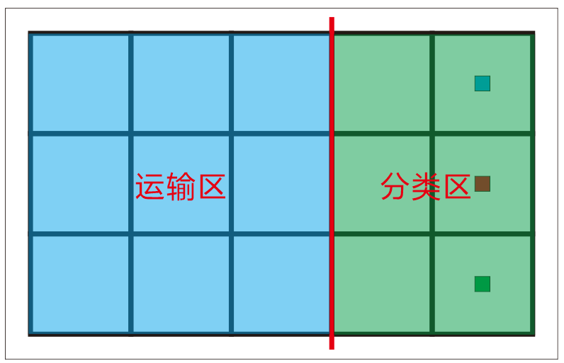
图1 场地示意图
二、任务描述
参赛队由两名选手操控两台机器人在各自工作区域合作完成垃圾运输及垃圾分类的工作。比赛过程中采用遥控控制的方式，机器人无需按照轨迹线运动。
三、名词解释
1、启动区：机器人出发区域。
2、“垃圾”模型：红色、绿色、蓝色的木质立方体，各有5个。长宽高均为为40mm，重量约为45g。红色方块表示“有害垃圾”，绿色方块表示“厨余垃圾”，蓝色方块表示“可回收垃圾”。
图2 “垃圾”模型示意图
- 分类机器人：将“垃圾”模型分类，并准确放入对应垃圾桶的机器人。
- 运输机器人：将“垃圾”模型搬运至分类区的机器人.
5、“垃圾桶”模型：红、绿、蓝色实物垃圾桶模型，顶盖处于打开状态。模型用厚度约8mm雪弗板固定位置，但并不固定在场地上，尺寸如下图：
图3 “垃圾桶”模型示意图
四、器材要求
1、卓器机器人.傲傅机器人.泰雅普机器人三品牌机器人普及赛准入型号都可参加本项目。
2、用于巡线的传感器必须使用单路输出类型，传感器数量最多不能超过7个，电机（舵机）数量不超过5个,电压不得超过8.4V。
3、机器人在起始区的尺寸必须在20cm*20cm*20cm以内，离开起始区后机器人可以伸展，但尺寸不得超过30cm*30cm*30cm。
五、赛制与赛程
1、比赛两轮，每轮180秒，最终成绩两轮相加，取总分。
2、准备阶段：
裁判员将装有15个“垃圾”模型的盒子交给参赛选手，由参赛选手倒置盒子随机散落“垃圾”模型至运输区。期间选手不得触碰“垃圾”模型。如“垃圾模型”自由散落到场地围挡外，或者进入到分类区，则由裁判员将“垃圾”模型放置到运输区的左上角。
比赛准备阶段参赛选手需将运输机器人放置在指定启动区，且机器人垂直投影不得超出指定区域。分类机器人可放置在分类区任意位置启动。
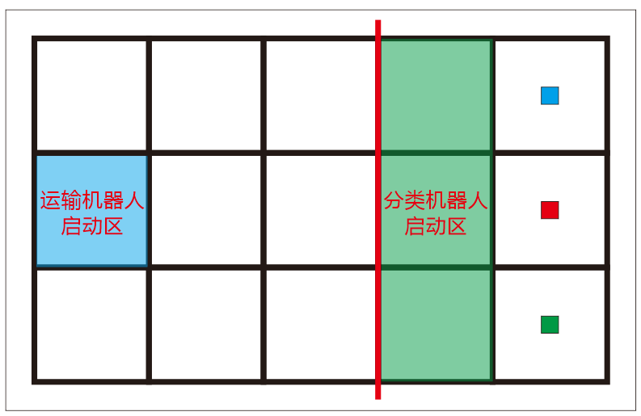
图4 启动区示意图
3、竞赛阶段：
裁判员确认参赛队已准备好后，举手示意，裁判员发出哨声后即可启动机器人。在裁判员发出哨声前启动机器人将被受到警告或处罚。
比赛期间，运输机器人与分类机器人只能在指定的区域运动，如机器人任意部分与非指定区域直接接触将受到处罚，参赛选手需将机器人搬回启动区重新出发，且扣5分。
比赛期间，参赛选手可以多次申请维修，但机器人必须回到起始区。如机器人携带“垃圾”模型，将由裁判取出保管至比赛结束。
比赛期间，如机器人将“垃圾”模型放置到场外，将由裁判取回保管至比赛结束。
六、计分标准
1、“垃圾”模型进入收集区，每个得1分
2、“垃圾”模型准确分类进入垃圾桶，成功分类“有害垃圾”每个3分，“厨余垃圾”每个2分，“可回收垃圾”每个1分，且垃圾桶依旧保持初始直立状态。
3、处罚：机器人比赛结束后，有器材遗漏在场地中处罚5分（遗漏一个扣5分），最多15分。计算场地散落器材个数时，裁判拿起散落器材任意一个部位，能连在一起拿走就算一个，分离成几个就算几个。
七、成绩计算
比赛结束后，每支队伍两轮成绩的和作为最终成绩进行排名；如有得分相同且影响获奖等级时，则比较他们的单轮高分，分数高的队伍等级较高；如果仍然相同，则看他们获得高分那轮完成任务所用时间，耗时短的队伍等级较高。
环保机器人竞赛计分表（手动操控赛）

参赛队：姓名： 编号：
 | 任务 | 分值 | 完成 | 得分 |  | 完成 | 得分
1 | 垃圾进入收集区 | 1分 | 个 |  |  | 个
2 | “有害垃圾”入桶 | 3分 | 个 |  |  | 个
3 | “厨余垃圾”入桶 | 2分 | 个 |  |  | 个
4 | “可回收垃圾”入桶 | 1分 | 个 |  |  | 个
5 | 处罚 | -5分 | 次 |  |  | 次
 | 得分：
 | 完成任务速度： | 时间： |  |  |  | 时间：
 | 最终得分：

选手签名：
裁判签名：

2.RoboAman国际智能机器人挑战赛比赛规则
每场比赛包含两种不同类型控制方式——手动和自动控制。每支参赛队派出一台机器人， 在赛场上完成各种物流任务（使方块在立柱槽上，将圆盘放入对应圆槽内）获取尽可能高的得分。
在每场比赛中，由两支参赛队（红队和蓝队）各操控1台或2台机器人竞技，每场比赛结束后根据在己方场地内所有立柱槽内的方块得分和己方颜色圆槽内对应颜色圆盘的得分而统计总得分。每场比赛的时间是 120 秒。

1 场地与环境
1.1 场地的构成
1143mm×2362mm 的比赛场地四周有高约100mm木框围栏。场地表面由刀刮布制作的场地图。图 1 是比赛场地的俯视图。图2表示出场地上几个主要的功能区。
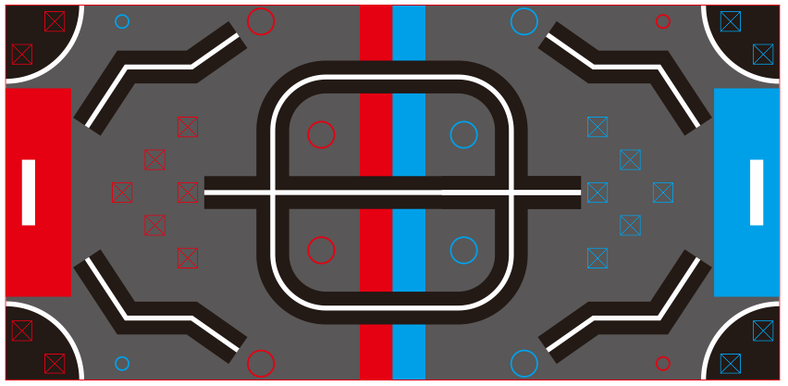
图 1 比赛场地俯视图
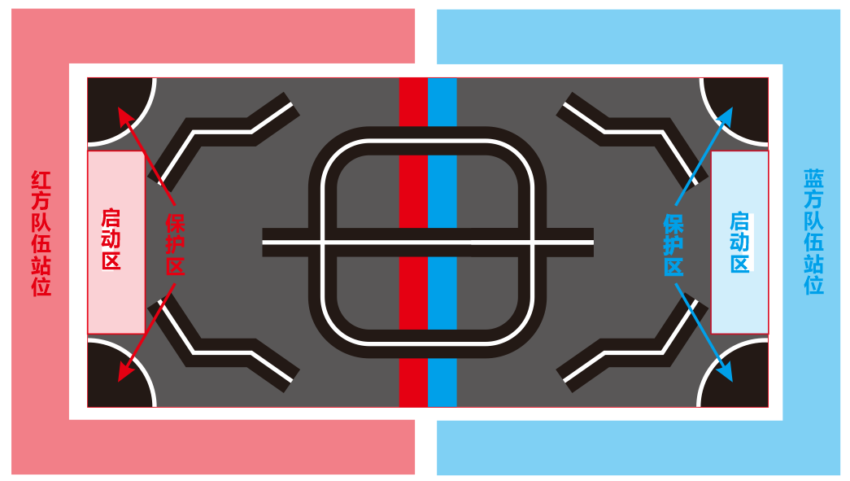
图 2 场地功能区

1.2 得分物品及场地要素
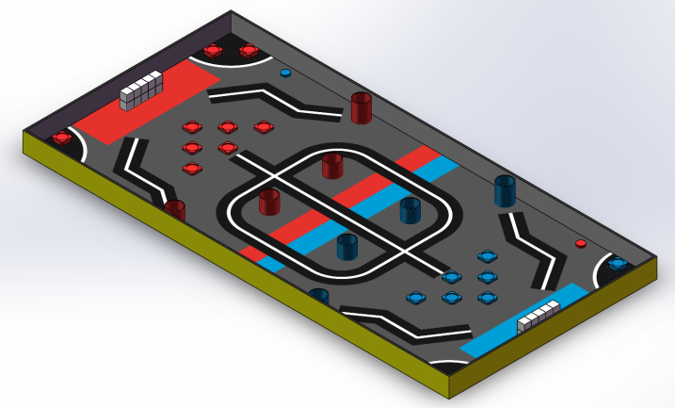
图 3 场地侧视图（圆盘、方块和桥梁的位置）

1.3 赛场环境
机器人比赛场地环境为低照度，但由于一般赛场环境的不确定因素较多， 例如，场地纸不平整；边框上有裂缝；光照条件有变化等。参赛队在设计机器人时应考虑各种应对措施。比赛场地尺寸的允许误差是±10mm ，对此，参赛队设计机器人时必须充分考虑。

2 名词解释
启动区——红蓝色块表示红蓝双方机器启动位置。参赛机器在赛前可放置在启动区内任意区域，但机器任意垂直投影部分不可超出启动区。
队伍站位——在比赛中，供参赛队员站立的指定区域。
引导线——宽度为15mm的白色线条。
保护区——场地四角的直径为200mm的1/4圆。
场地要素——与比赛场地有关的一切物品。
高立柱槽——亚克力材质，外径80mm，内径74mm，高度100mm，左右半场各2个。
低立柱槽——亚克力材质，外径80mm，内径74mm，高70mm，左右半场各2个。
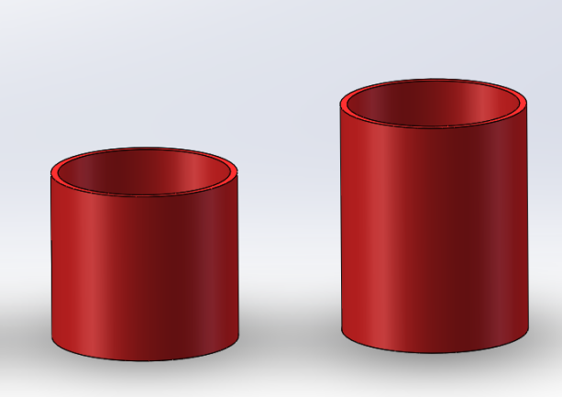
图4低立柱槽和高立柱槽示意图
圆槽——亚克力材质，在四边均为60mm，高11mm的正方型内中心有一个直径为50mm，深度3mm的圆槽，红蓝各10个。
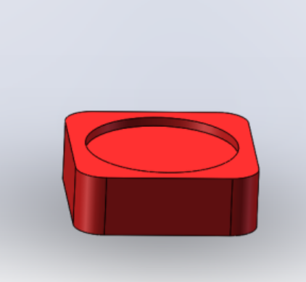
图 5圆槽示意图
得分物品——圆盘和方块的统称。
圆盘——亚克力材质，直径40mm，高度6mm，左右半场各10个。
方块——白色泡沫材质，长宽高均为40mm，左右半场各10个。
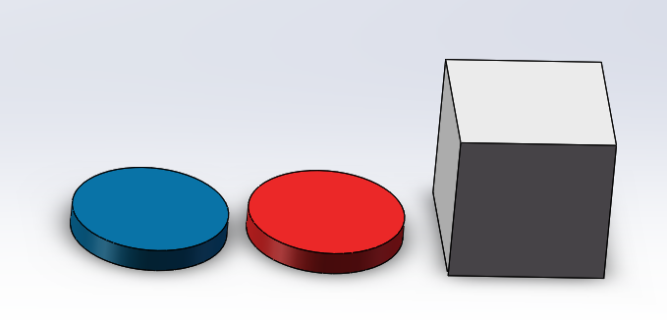
图 6圆盘、方块示意图
机器人——比赛开始前，参赛队放在场上的已通过检查的任何东西。
比赛——每场比赛包括自动比赛时段和手动控制时段，总时间是120秒。
自动比赛时段——此时段为15秒。在此时段内，机器人运行只能受控于传感器的输入和写入机器人控制器的命令，不允许人对机器人的干预或相互沟通，在这个时段结束前，机器人必须停止一切运动。
手动控制时段——此时段为105秒。在此时段内，操作手通过遥控器控制机器人的运行。
自动时段奖励——给予自动比赛时段结束时得分最多参赛队的奖励。
积分赛——各参赛队在复赛前采用随机方式匹配对手后所进行的比赛。
复赛——进行队伍选配后为决出冠、亚、季军所进行的淘汰赛。
影响比赛——导致一场比赛胜、负方改变的情况。
取消比赛资格——对违反规则的参赛队给予的处罚。在裁判长的酌定下，反复犯规和被取消比赛资格的某一参赛队可能被禁止参加所有后续场次的比赛。
拥有——比赛中，物品的一种状态。如果一台机器人携带、持有或包围了圆盘货方块就是拥有了它。
围困—机器人的一种状态。如果机器人被对方的机器人限制在场上的狭小区域（约200mm见方），没有逃脱的通路，就是受到围困。围困可以是直接的（例如，把对方钉死在围栏）或间接的（例如，防止机器人从场地一角逃脱）。
囤积—一种机器人状态。如果一台机器人主动阻止对方机器人接近2个以上位于场地任何一角（约200mm见方）的圆盘或方块，它就是在囤积。
纠缠—一种机器人状态。如果一台机器人抓住、钩住或附着了对方机器人或场地要素， 就是纠缠。
3机器人
3.1 每支参赛队只允许使用一台机器人参加竞赛。该机器人既可以执行手动遥控操作，又可以自行按程序运行。每支参赛队使用各自的机器人。机器人须使用指定的Arduino系列芯片控制器，传感器数量与种类不限，电机数量（含舵机）不超过5个，电压不超过8.4V，驱动轮径为65mm±2mm，电机转速不超过200转/分，且为非积木式结构件。
3.2 参赛的机器人必须通过全面检查，以确保符合相关规定。检查在参赛队检录进场时进行。参赛队应对不符合规定的地方进行改进，直至通过检查方可参赛。
3.3 机器人（不包括遥控器）外形最大初始尺寸不能超过长 200mm、宽 200mm，高度无限制。
3.4 机器人必须有一个装置，用以在整个比赛中安全地搬运规则中所描述的圆盘和方块。
3.5 任何时候，如果机器人的运行或参赛队的动作被认为不安全或已经损坏了场地要素或比赛物品，裁判可决定对违规参赛队禁赛或取消参赛资格。该机器人再次进入场地前将被重新检查。
3.6 参赛的机器人必须使用指定型号的通信系统进行手柄和机器人的通信。
3.7 机器人的设计必须保证在赛后断电的情况下能方便地将比赛物品取出。
3.8 机器人的设计要充分考虑对抗性，可能发生的机器人相互接触、碰撞、翻倒、跌落等情况。
3.9 在不影响正常比赛的基础上，机器人可进行个性化的创意装饰，以增强其表现力和容易被别人识别。

4 比赛
4.1 参赛队
每支参赛队可以由1-2名学生和1名教练员组成。参赛队员应以积极的心态面对和自主地处理在比赛中遇到的所有问题。
4.2 赛制
4.2.1 RoboAman国际智能机器人挑战赛机器人工程挑战赛将按小学、初中、高中三个组别。
4.2.2 积分赛时，以电子抽签方式确定各参赛队的编号，随机匹配对手。组委会保证每个参赛队参加相同场次（4 场以上）的比赛，以减少参赛队对阵排序的偶然性。积分赛结束后对所有参赛队按照积分进行排序。
4.2.3 复赛时，将采用联队组队方式进行，按照红蓝双方对抗（双方各两台）方式计分，每场比赛结束时，得分高的联队将晋级下一轮。
4.2.4 按照参赛队伍数量规模，积分赛排名前16或前32位进入复赛，将按照排名依次选择联队，组成8支或16支联队进行交叉淘汰赛。
4.2.2 复赛的对阵图如图 8所示。决赛的获胜队为本届比赛的冠军；失利队为亚军；半决赛的两支失利队将对阵决出季军。

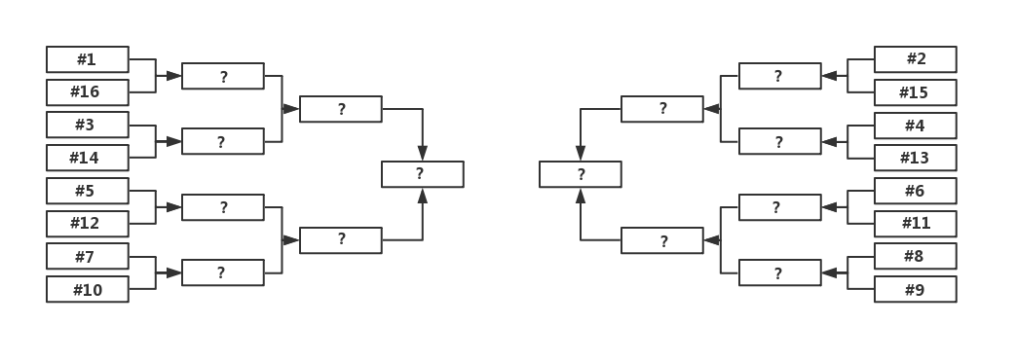
图 8 复赛对阵示意图

4.2.5 竞赛组委会根据实际参赛队的数量可能对赛制进行调整（例如但不限于复赛采用三局二胜制）。

4.3 参赛队排名

积分赛中，获胜方的获胜分为 2；平局时双方的获胜分各为 1；失利方或因参赛队在比赛中违规被取消该场比赛资格者，获胜分为0。弃权参赛队的获胜分为 0。

4.4 比赛过程

4.4.1 进入准备区
4.4.2 参赛队的学生队员按比赛时间表提前半小时检录进入准备区，赛前有 0.5 小时的准备时间。参赛队要做好调试计划，有效地利用这段时间。教练员或家长不得进入准备区。
4.4.3 参赛队的机器人在比赛前需要接受裁判员的参赛资格检查，检查内容包括，器材来源、机器人尺寸、安全性、可抓取性等。
4.4.4 参赛队员在准备区和比赛区内不得以任何方式与本队的教练员或学生家长联系。违反本规定的参赛队将直接被取消参赛资格。

4.5 赛前准备

4.5.1 每场比赛前，参赛队伍必须按时到达赛场。在规定时间内未到场的参赛队伍将被视为弃权和失败，成绩记为 0 分。
4.5.2 每支参赛队只有2名队员可以进入比赛区，站立在操控位上。
4.5.3 每场比赛开始时，每台机器人必须放在与本队启动区中。
4.5.4 到场的参赛队员应抓紧时间做好启动前的准备工作（例如，将机器人恢复到启动前的状态，将遥控器放在地上等）。
4.5.5 完成准备工作后，队员应向裁判员举手示意。
4.6 启动及比赛
6.6.1 裁判员确认两个参赛队均已准备好后，将发出“5，4，3，2，1，开始”的倒计数启动口令，启动自动比赛时段。随着倒计时的开始，操作手可以用一只手慢慢靠近机器人，听到“开始”命令的第一个字，操作手可以触碰一个按钮或给传感器一个信号去启动机器人，但不得用手持式控制器启动机器人。
4.6.2 比赛开始时，所有得分物品均应放置在规定位置，对其朝向不作规定。
4.6.3 比赛开始时，每台机器人不得超出200mm宽、200mm长。比赛一旦开始，机器人可以伸展。在比赛期间，机器人尺寸不做限制。但干扰对方机器人正常运动，都将直接导致被取消比赛资格。对于违反此规定但不影响比赛的小过错会给予警告。影响比赛的犯规将导致取消比赛资格。裁判长可决定取消受到多次警告的参赛队的比赛资格。
4.6.4 在“开始”命令前启动机器人将被视为“误启动”并受到警告或处罚。
4.6.5 机器人一旦启动，就只能受操作手或自带的控制器中的程序控制。在自动比赛时段， 不允许操作手使用他们的手持式控制器。
4.6.6 在裁判员吹响自动比赛时段的结束哨音时，机器人应已停止一切运动，否则将按违规扣 5 分。
4.6.7 只有操作手可以按照以下规定接触机器人。禁止操作手在比赛中有意接触比赛物品和场地要素。
在手动控制时段，如果机器人的部件在比赛中根本没动，操作手可以处理自己的机器人。只允许以下列原因接触机器人：
⑴ 给机器人接电或断电。
⑵ 插入电池和/或电源扩展器。
(3)接触 机器人电脑屏幕，例如启动程序。
4.6.8 比赛期间，机器人不得有意分离部件，不得将机械装置留在场地上。
4.6.9 比赛期间，若申请进行机器维修，经裁判同意后，选手需将机器移除场外维修。若携带对方圆盘，则由裁判将圆盘就近放回对应空圆槽内，如是己方圆盘则交由裁判保管至比赛结束。
4.6.10 比赛进行中有些得分物会无意地离开了比赛场地，但是，参赛队不得故意或策略性地把得分物移出场地。正常比赛中偶然或无意离场的得分物不再返回赛场。
4.6.11 以破坏、损害、翻倒、纠缠机器人为目的的策略和动作是违背 RoboAman国际智能机器人挑战赛的精神的是不允许的。
4.6.12 蓄意使对手违反规则的策略是不允许的，不会导致对手犯规受罚。
4.6.13 在手动控制时段，机器人围困对方机器人不得超过5秒。
4.7 暂停
积分赛中，无论是自动比赛时段还是手动控制时段，参赛队不得叫暂停。复赛中，每个参赛队只能在手动控制时段叫一次暂停，但暂停时间不能超过1分钟。
4.8 比赛结束
4.8.1 无论积分赛与复赛，每场比赛总时间为 120 秒钟。在自动比赛时段结束后，接着是手动控制时段。两个时段之间可以稍有不计时的间歇，由裁判员决定。在自动比赛时段中纠缠在一起的机器人由裁判员协助参赛队员分开后，再开始手动控制时段的比赛。
4.8.2 手动控制时段结束，该场比赛即结束。裁判员吹响结束哨音后，操作手应立即将遥控器放在地上，除关断机器人电源外，不能与场上的机器人或任何物品接触。
4.8.3 主裁判发出“清理场地”的信号后，参赛队员才能进入比赛场地搬动自己的机器人。裁判员和志愿者将场地设施恢复到启动前状态，参赛队员应立即将自己的机器人搬回准备区。

4.9 记分

6.9.1 自动比赛时段与手动控制时段记分一致：
（1）圆槽内放置对应颜色圆盘（圆盘完全与槽口面贴合）属于高得分，得4分。
（2）圆槽内放置对应颜色圆盘（圆盘的部分与槽口面贴合）属于低得分，得2分。
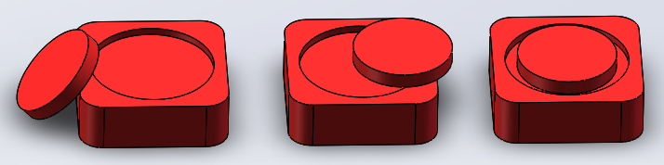
得分无效 得2分 得4分
图9 圆盘得分示意图

(3)高立柱槽内放置方块(与立柱槽接触且不与场地纸接触)得2分。
(4)低立柱槽内放置方块(与立柱槽接触且不与场地纸接触)得1分。
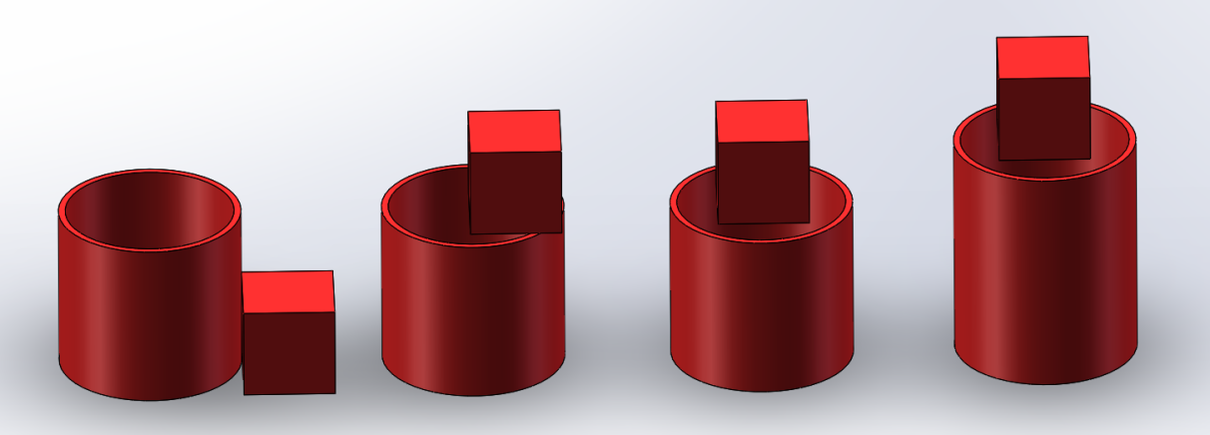
得分无效 得1分 得1分 得2分
图10 方块得分示意图
(5)获得自动比赛时段奖励的参赛队得5分。
4.9.2 终场前已被参赛队的机器人操作但终场时尚在运动的得分物品按其最终的静止状态记分。
4.9.3 如果两支参赛队自动比赛时段结束时得分相同，则均无奖励分。
4.9.4 无论什么原因，得分物品碎裂就不能再得分。

4.10 确定获胜队

6.10.1 每场比赛后，每个参赛队的总得分为自动比赛时段奖励分与手动部分圆盘、方块总得分扣除罚分,按最终得分多少确定胜负。
6.10.2 积分赛赛可以有平局。
6.10.3 每场复赛必须决出胜负。如果两个参赛队的得分相同，按以下的优先次序确定获胜参赛队：
(1)圆盘得分多的队伍获胜；
(2)方块得分多的队伍获胜；
(3)高立柱槽内方块得分多的队伍获胜；
(4)如果仍然不分胜负，由裁判员确定获胜参赛队。
6.10.4 半决赛失利的两支参赛队将争夺季军。
6.10.5 裁判长可以根据比赛情况决定是否对争夺冠军和争夺季军的比赛采用三局两胜制。

5 犯规和取消比赛资格
5.1 经过催促仍未准时到达比赛区的参赛队将取消比赛资格。
5.2 第一次误启动的参赛队将受到裁判员的警告，第二次误启动的参赛队将按自动弃权处理。
5.3 在手动比赛时段，一方机器人有破坏、损害、翻倒和纠缠为目的恶性动作，或在对方机器人将得分物品放入得分处时进行直接或间接的阻挡，有意将比赛物品抛出场外等，视为犯规。第一次这种犯规将被判罚2分警告，第二次犯规将被取消本场比赛资格。牵制对方机器人超过 5 秒钟，将被取消本场比赛资格。
5.4 任何情况下，不得把对方圆盘放入立柱槽内。一旦出现此情况，该参赛队将被取消本轮参赛资格。
5.5 比赛期间，任何时刻均不得接触对方保护区已处于得分状态的圆盘。一旦出现此情况，该参赛队将被取消本轮参赛资格。
5.6 机器人在某一时刻最多只能拥有3个得分物，如超过3个以上，该参赛队将被取消本轮参赛资格。
5.7 比赛中的任意时刻，机器人囤积的得分物不得超过2个。如超过2个以上，将被判罚2分警告。
5.8 若比赛过程中选手操控车辆恶意破坏场内道具，将被判罚2分警告。比赛暂停，将由裁判恢复场地后继续比赛。
5.9 不允许在比赛现场使用遥控器恶意干扰机器人的比赛，否则将取消该参赛队的比赛资格。
5.10 比赛中，参赛队员有意接触比赛场上的设施或机器人，该参赛队将被取消比赛资格。偶然的接触可以不当作犯规，除非这种接触直接影响到比赛的最终得分。
5.11 参赛队队员不听从裁判员的指示将被取消比赛资格。
5.12 参赛队员在未经裁判长允许的情况下私自与教练员或家长联系，将被取消比赛资格。

记分表

RoboAman国际智能机器人挑战赛记分表

红 方 队 伍：蓝 方 队 伍 ：
编 号 ：编 号 ：
红方 |  |  |  |  | 蓝方
自动比赛时段结束时的得分状态 |  |  |  |  | 自动比赛时段结束时的得分状态
事项 |  | 分值 | 数量 | 得分 | 事项 |  | 分值 | 数量 | 得分
圆盘得分 | 高得分 | 3 |  |  | 圆盘得分 | 高得分 | 3
 | 低得分 | 1 |  |  |  | 低得分 | 1
方块得分 | 高立柱 | 3 |  |  | 方块得分 | 高立柱 | 3
 | 低立柱 | 1 |  |  |  | 低立柱 | 1
自动比赛时段得分 |  |  |  |  | 自动比赛时段得分
自动比赛时段奖励分（5） |  |  |  |  | 自动比赛时段奖励分（5）
比赛结束时的得分状态 |  |  |  |  | 比赛结束时的得分状态
事项 |  | 分值 | 数量 | 得分 | 事项 |  | 分值 | 数量 | 得分
圆盘得分 | 高得分 | 3 |  |  | 圆盘得分 | 高得分 | 3
 | 低得分 | 1 |  |  |  | 低得分 | 1
方块得分 | 高立柱 | 3 |  |  | 方块得分 | 高立柱 | 3
 | 低立柱 | 1 |  |  |  | 低立柱 | 1
得分小计 |  |  |  |  | 得分小计
犯规罚分 |  |  |  |  | 犯规罚分
未按时结束自动比赛时段的扣分（-5） |  |  |  |  | 未按时结束自动比赛时段的扣分（-5）
总分 |  |  |  |  | 总分
注：1. 表中不得留有空白，无数据的空格必须用“/”划掉。
2. 得分小计包括比赛结束时的得分和自动比赛时段奖励分，不计自动比赛时段得分。
关于取消比赛资格的记录：

裁判员： 记分员：

参赛队员： 参赛队员：

裁判长：

四、奖项设置
1.学生奖项
通过群体综合性评价的参赛选手可获得一等奖、二等奖和三等奖，奖项比例：一等奖20%、二等奖30%、三等奖50%。其中获得一等奖、二等奖的获奖选手可参加英国总决赛。
参与本届比赛的所有获奖选手均可参加由国际创新联合委员会和联合国教科文组织和平中心主办的可持续发展交流项目。
2.教师奖项
积极配合组织参与大赛工作的指导教师，可获得主办方颁发的“优秀指导教师”荣誉证书和参加国际教育工作者培训计划项目机会。
3.单位奖项
对按时完成大赛组织申报工作，参赛团队未出现投诉、工作失误及安全事故的单位可获得主办方颁发的“优秀组织单位”荣誉证书，优先获得由主办方提供的国际科技教育文化交流项目对接机会以及国际空间项目建设支持。
五、其他事项
1、中英STEAM创新大赛官方网站：http://chinauk-steam.net（具体细则另行公布）。中英STEAM创新大赛官方公众号如下：

2、相关赛事项目技术咨询及比赛规则解释联系人：
刘老师：13815879956

